
Ханты-Мансийский автономный округ-Югра
муниципальное образование
городской округ город Пыть-Ях

АДМИНИСТРАЦИЯ ГОРОДА

П О С Т А Н О В Л Е Н И Е

От 26.11.2018 № 395-па

О внесении изменений в
постановление администрации
города от 13.12.2017 № 335-па
«Об утверждении муниципальной
программы «Развитие жилищно-
коммунального комплекса
и повышение энергетической
эффективности в муниципальном
образовании городской округ город
Пыть-Ях на 2018 – 2025 годы
и на период до 2030 года»»
(с изм. от 20.03.2018 №45-па,
от 31.05.2018 №141-па,
от 25.06.2018 №169-па)

В соответствии решением Думы города Пыть-Яха от 28.08.2018 №182 «О внесении изменений в решение Думы города Пыть-Яха от 21.12.2017 № 129 «О бюджете города Пыть-Яха на 2018 год и на плановый период 2019 и 2020 годов», постановлением администрации города от 21.08.2013 № 184-па «О муниципальных и ведомственных целевых программах муниципального образования городской округ город Пыть-Ях», внести в постановление администрации города от 13.12.2017 № 335-па «Об утверждении муниципальной программы «Развитие жилищно-коммунального комплекса и повышение энергетической эффективности в муниципальном образовании городской округ город Пыть-Ях на 2018 – 2025 годы и на период до 2030 года»» следующие изменения:

- В приложении к постановлению:
  - Пункт 4 строки «Целевые показатели муниципальной программы», строку «Финансовое обеспечение муниципальной программы» паспорта муниципальной программы изложить в следующей редакции:
«Целевые показатели муниципальной программы» | 4) обеспечение благоустройства 159 дворовых территорий многоквартирных домов в период до 1 января 2023 года;
Финансовое обеспечение муниципальной  программы | Общий объем финансирования муниципальной программы в 2018-2030 годах составит – 1 290 704,6 тыс. рублей, из них:  2018 год –156 659,8 тыс. рублей;  2019 год – 405 697,0 тыс. рублей;  2020 год – 440 979,8 тыс. рублей;  2021 год – 30 576,8 тыс. рублей;  2022 год - 30 576,8 тыс. рублей;  2023 год – 28 276,8 тыс. рублей;  2024 год – 28 276,8 тыс. рублей;  2025 год – 28 276,8 тыс. рублей;  2026-2030 годы –141 384,0 тыс. рублей;

  - В разделе 4 «Характеристика основных мероприятий программы»:
1.2.1. Абзац 14 дополнить предложением следующего содержания:
«Для улучшения уровня проживания граждан, повышения уровня комфортности пребывания на территории города реализуется мероприятие 6.2. «Благоустройство городских территорий»».
1.2.2. Дополнить абзацем 16 следующего содержания:
«Визуализированный перечень образцов элементов благоустройства, предлагаемых к размещению на дворовой территории многоквартирного дома, сформированный исходя из минимального перечня работ по благоустройству дворовых территорий, приведен в приложении 5 к муниципальной программе.»
1.3. Пункт 5.7. раздела 5 изложить в следующей редакции:
«5.7. В целях реализации мероприятий приоритетного проекта «Формирование комфортной городской среды» объекты, подлежащие благоустройству в течение финансового года, в пределах утвержденных лимитов бюджетных обязательств на реализацию мероприятия муниципальной программы, отражаются в перечне основных мероприятий муниципальной программы.
В целях благоустройства городских территорий города и повышения уровня комфортности пребывания населения на территории города, распоряжением администрации города утверждается реестр объектов, в пределах утвержденных лимитов бюджетных обязательств на реализацию мероприятия муниципальной программы.
Соисполнителями данного мероприятия являются: МКУ «Управление капитального строительства г. Пыть-Ях», отдел территориального развития администрации города и отдел по труду и социальным вопросам.
МКУ «Управление капитального строительства г. Пыть-Ях»:
- осуществляет реализацию мероприятий по благоустройству объектов, предусмотренных программным мероприятием;
- предоставляет ответственному исполнителю информацию, необходимую для проведения оценки эффективности реализации программы и (или) отдельных мероприятий муниципальной программы и подготовки годового отчета;
- участвует в вопросах проектирования, строительства, реконструкции, капитального ремонта и ремонта (составление смет, дефектных актов, подготовка заявок на размещение заказов, направленных на исполнение программного мероприятия);
- предоставляет ответственному исполнителю копии актов, подтверждающих сдачу и прием в эксплуатацию объектов, благоустройство которых завершено, актов выполнения работ и иных документов, подтверждающих исполнение обязательств по заключенным муниципальным контрактам.
Отдел территориального развития и отдел по труду и социальным вопросам направляет ответственному исполнителю предложения по включению территорий, подлежащих благоустройству.»
2. Пункт 4 приложения №1 к муниципальной программе изложить в новой редакции согласно приложению №1.
3. Пункт 1.1., строки «Всего по Подпрограмме 1», «Всего по муниципальной программе в том числе», «Инвестиции в объекты государственной и муниципальной собственности», «Прочие расходы», «МКУ "УКС"», подпрограмму 6 приложения № 2 к муниципальной программе изложить в новой редакции согласно приложению №2.
4. Приложение №3 к муниципальной программе изложить в новой редакции согласно приложению №3.
5. Приложение к постановлению дополнить приложением № 5 согласно приложению № 4.
6. Отделу по наградам, связям с общественными организациями и СМИ управления делами (О.В. Кулиш) опубликовать постановление в печатном средстве массовой информации «Официальный вестник».
7. Отделу по информационным ресурсам (А.А. Мерзляков) разместить постановление на официальном сайте администрации города в сети Интернет.
8. Настоящее постановление вступает в силу после его официального опубликования.
9. Контроль за выполнением постановления возложить на заместителя главы города - начальника управления по жилищно-коммунальному комплексу, транспорту и дорогам.

Глава города Пыть-Яха А.Н. Морозов

Приложение №1
к постановлению администрации
города Пыть-Яха
от 26.11.2018 № 395-па
Целевые показатели муниципальной программы
№ показателя | Наименование показателей результатов | Базовый показатель на начало реализации муниципальной программы, на 01.01.2017 | Значения показателя по годам |  |  |  |  |  |  |  | Целевое значение показателя на момент окончания действия муниципальной программы
№ показателя | Наименование показателей результатов |  | 2018 г. | 2019 г. | 2020 г. | 2021 г. | 2022 г. | 2023 г. | 2024 г. | 2025 г.
1 | 2 | 3 | 4 | 5 | 6 | 7 | 8 | 9 | 10 | 11 | 12
4 | Количество благоустроенных дворовых территорий многоквартирных домов, единиц* к плану 2018-2022 годов с нарастающим итогом | 84,0 | 87,0 | 93,0 | 97,0 | 126,0 | 159,0 | - | - | - | 159*

Приложение №2
к постановлению администрации
города Пыть-Яха
от 26.11.2018 № 395-па

 | Перечень основных мероприятий муниципальной программы
№ основного мероприятия | Основные мероприятия муниципальной программы (связь мероприятий с показателями муниципальной программы) | Ответственный исполнитель / соисполнитель | Источники финансирования | Финансовые затраты на реализацию (тыс. рублей)
 |  |  |  | Всего | в том числе
 |  |  |  |  | 2018 г. | 2019 г. |  |  |  | 2020 г. |  | 2021 г. | 2022 г. |  |  | 2023 г. |  |  | 2024 г. |  |  | 2025 г. |  |  | 2026-2030 г.
1 | 2 | 3 | 4 | 5 | 6 | 7 |  |  |  | 8 |  | 9 | 10 |  |  | 11 |  |  | 12 |  |  | 13 |  |  | 14
Подпрограмма 1. "Создание условий для обеспечения качественными коммунальными услугами"
1.1. | Реконструкция, расширение, модернизация, строительство объектов коммунального комплекса (№2) | УЖКК,ТиД;  МКУ "УКС" | ВСЕГО, в том числе: | 794 901,9 | 8 300,0 |  | 374 537,7 |  | 412 064,2 |  | 0,0 |  |  | 0,0 | 0,0 |  |  |  |  | 0,0 |  |  | 0,0 |  |  | 0,0
1.1. |  | УЖКК,ТиД;  МКУ "УКС" | федеральный бюджет | 0,0 | 0,0 |  | 0,0 |  | 0,0 |  | 0,0 |  |  | 0,0 | 0,0 |  |  |  |  | 0,0 |  |  | 0,0 |  |  | 0,0
1.1. |  | УЖКК,ТиД;  МКУ "УКС" | бюджет автономного округа | 747 271,8 | 0,0 |  | 355 810,8 |  | 391 461,0 |  | 0,0 |  |  | 0,0 | 0,0 |  |  |  |  | 0,0 |  |  | 0,0 |  |  | 0,0
1.1. |  | УЖКК,ТиД;  МКУ "УКС" | местный бюджет | 47 630,1 | 8 300,0 |  | 18 726,9 |  | 20 603,2 |  | 0,0 |  |  | 0,0 | 0,0 |  |  |  |  | 0,0 |  |  | 0,0 |  |  | 0,0
1.1. |  | УЖКК,ТиД;  МКУ "УКС" | иные внебюджетные источники | 0,0 | 0,0 |  | 0,0 |  | 0,0 |  | 0,0 |  |  | 0,0 | 0,0 |  |  |  |  | 0,0 |  |  | 0,0 |  |  | 0,0
Всего по Подпрограмме 1 |  |  | ВСЕГО, в том числе: | 794 901,9 | 8 300,0 |  | 374 537,7 |  | 412 064,2 |  | 0,0 |  |  | 0,0 | 0,0 |  |  |  |  | 0,0 |  |  | 0,0 |  |  | 0,0
 |  |  | федеральный бюджет | 0,0 | 0,0 |  | 0,0 |  | 0,0 |  | 0,0 |  |  | 0,0 | 0,0 |  |  |  |  | 0,0 |  |  | 0,0 |  |  | 0,0
 |  |  | бюджет автономного округа | 747 271,8 | 0,0 |  | 355 810,8 |  | 391 461,0 |  | 0,0 |  |  | 0,0 | 0,0 |  |  |  |  | 0,0 |  |  | 0,0 |  |  | 0,0
 |  |  | местный бюджет | 47 630,1 | 8 300,0 |  | 18 726,9 |  | 20 603,2 |  | 0,0 |  |  | 0,0 | 0,0 |  |  |  |  | 0,0 |  |  | 0,0 |  |  | 0,0
 |  |  | иные внебюджетные источники | 0,0 | 0,0 |  | 0,0 |  | 0,0 |  | 0,0 |  |  | 0,0 | 0,0 |  |  |  |  | 0,0 |  |  | 0,0 |  |  | 0,0
Подпрограмма 6 "Формирование комфортной городской среды"
6.1. | Приоритетный проект "Формирование комфортной городской среды" (№4,5) | УЖКК,ТиД, МКУ "УКС" ОТР, ОТ и СВ | ВСЕГО, в том числе: | 27 197,2 | 11 943,6 |  | 5 326,8 |  | 5 326,8 |  | 2 300,0 |  |  | 2 300,0 | 0,0 |  |  |  |  | 0,0 |  |  | 0,0 |  |  | 0,0
6.1. |  | УЖКК,ТиД, МКУ "УКС" ОТР, ОТ и СВ | федеральный бюджет | 9 092,7 | 3 039,1 |  | 3 026,8 |  | 3 026,8 |  | 0,0 |  |  | 0,0 | 0,0 |  |  |  |  | 0,0 |  |  | 0,0 |  |  | 0,0
6.1. |  | УЖКК,ТиД, МКУ "УКС" ОТР, ОТ и СВ | бюджет автономного округа | 7 091,2 | 7 091,2 |  | 0,0 |  | 0,0 |  | 0,0 |  |  | 0,0 | 0,0 |  |  |  |  | 0,0 |  |  | 0,0 |  |  | 0,0
6.1. |  | УЖКК,ТиД, МКУ "УКС" ОТР, ОТ и СВ | местный бюджет | 11 013,3 | 1 813,3 |  | 2 300,0 |  | 2 300,0 |  | 2 300,0 |  |  | 2 300,0 | 0,0 |  |  |  |  | 0,0 |  |  | 0,0 |  |  | 0,0
6.1. |  | УЖКК,ТиД, МКУ "УКС" ОТР, ОТ и СВ | иные внебюджетные источники | 0,0 | 0,0 |  | 0,0 |  | 0,0 |  | 0,0 |  |  | 0,0 | 0,0 |  |  |  |  | 0,0 |  |  | 0,0 |  |  | 0,0
6.1.1. | Благоустройство территорий общего пользования (№5) | УЖКК, ТиД, МКУ "УКС", ОТР, ОТиСВ | ВСЕГО, в том числе: | 12 925,5 | 7 598,7 |  | 5 326,8 |  | 0,0 |  | 0,0 |  |  | 0,0 | 0,0 |  |  |  |  | 0,0 |  |  | 0,0 |  |  | 0,0
6.1.1. | Благоустройство территорий общего пользования (№5) | УЖКК, ТиД, МКУ "УКС", ОТР, ОТиСВ | федеральный бюджет | 5 078,4 | 2 051,6 |  | 3 026,8 |  | 0,0 |  | 0,0 |  |  | 0,0 | 0,0 |  |  |  |  | 0,0 |  |  | 0,0 |  |  | 0,0
6.1.1. | Благоустройство территорий общего пользования (№5) | УЖКК, ТиД, МКУ "УКС", ОТР, ОТиСВ | бюджет автономного округа | 4 787,2 | 4 787,2 |  | 0,0 |  | 0,0 |  | 0,0 |  |  | 0,0 | 0,0 |  |  |  |  | 0,0 |  |  | 0,0 |  |  | 0,0
6.1.1. | Благоустройство территорий общего пользования (№5) | УЖКК, ТиД, МКУ "УКС", ОТР, ОТиСВ | местный бюджет | 3 059,9 | 759,9 |  | 2 300,0 |  | 0,0 |  | 0,0 |  |  | 0,0 | 0,0 |  |  |  |  | 0,0 |  |  | 0,0 |  |  | 0,0
6.1.1. | Благоустройство территорий общего пользования (№5) | УЖКК, ТиД, МКУ "УКС", ОТР, ОТиСВ | иные внебюджетные источники | 0,0 | 0,0 |  | 0,0 |  | 0,0 |  | 0,0 |  |  | 0,0 | 0,0 |  |  |  |  | 0,0 |  |  | 0,0 |  |  | 0,0
6.1.1.1 | Благоустройство городской территории (парк "Сказка"), микрорайон 1 "Центральный" в городе Пыть-Ях(№5) | УЖКК, ТиД, МКУ "УКС", ОТР, ОТиСВ | ВСЕГО, в том числе: | 12 925,5 | 7 598,7 |  | 5 326,8 |  | 0,0 |  | 0,0 |  |  | 0,0 | 0,0 |  |  |  |  | 0,0 |  |  | 0,0 |  |  | 0,0
6.1.1.1 |  | УЖКК, ТиД, МКУ "УКС", ОТР, ОТиСВ | федеральный бюджет | 5 078,4 | 2 051,6 |  | 3 026,8 |  | 0,0 |  | 0,0 |  |  | 0,0 | 0,0 |  |  |  |  | 0,0 |  |  | 0,0 |  |  | 0,0
6.1.1.1 |  | УЖКК, ТиД, МКУ "УКС", ОТР, ОТиСВ | бюджет автономного округа | 4 787,2 | 4 787,2 |  | 0,0 |  | 0,0 |  | 0,0 |  |  | 0,0 | 0,0 |  |  |  |  | 0,0 |  |  | 0,0 |  |  | 0,0
6.1.1.1 |  | УЖКК, ТиД, МКУ "УКС", ОТР, ОТиСВ | местный бюджет | 3 059,9 | 759,9 |  | 2 300,0 |  | 0,0 |  | 0,0 |  |  | 0,0 | 0,0 |  |  |  |  | 0,0 |  |  | 0,0 |  |  | 0,0
6.1.1.1 |  | УЖКК, ТиД, МКУ "УКС", ОТР, ОТиСВ | иные внебюджетные источники | 0,0 | 0,0 |  | 0,0 |  | 0,0 |  | 0,0 |  |  | 0,0 | 0,0 |  |  |  |  | 0,0 |  |  | 0,0 |  |  | 0,0
6.1.2. | Благоустройство дворовых территорий (№4) | УЖКК, ТиД, МКУ "УКС", ОТР, ОТиСВ | ВСЕГО, в том числе: | 14 271,7 | 4 344,9 |  | 0,0 |  | 5 326,8 |  | 2 300,0 |  |  | 2 300,0 | 0,0 |  |  |  |  | 0,0 |  |  | 0,0 |  |  | 0,0
6.1.2. | Благоустройство дворовых территорий (№4) | УЖКК, ТиД, МКУ "УКС", ОТР, ОТиСВ | федеральный бюджет | 4 014,3 | 987,5 |  | 0,0 |  | 3 026,8 |  | 0,0 |  |  | 0,0 | 0,0 |  |  |  |  | 0,0 |  |  | 0,0 |  |  | 0,0
6.1.2. | Благоустройство дворовых территорий (№4) | УЖКК, ТиД, МКУ "УКС", ОТР, ОТиСВ | бюджет автономного округа | 2 304,0 | 2 304,0 |  | 0,0 |  | 0,0 |  | 0,0 |  |  | 0,0 | 0,0 |  |  |  |  | 0,0 |  |  | 0,0 |  |  | 0,0
6.1.2. | Благоустройство дворовых территорий (№4) | УЖКК, ТиД, МКУ "УКС", ОТР, ОТиСВ | местный бюджет | 7 953,4 | 1 053,4 |  | 0,0 |  | 2 300,0 |  | 2 300,0 |  |  | 2 300,0 | 0,0 |  |  |  |  | 0,0 |  |  | 0,0 |  |  | 0,0
6.1.2. | Благоустройство дворовых территорий (№4) | УЖКК, ТиД, МКУ "УКС", ОТР, ОТиСВ | иные внебюджетные источники | 0,0 | 0,0 |  | 0,0 |  | 0,0 |  | 0,0 |  |  | 0,0 | 0,0 |  |  |  |  | 0,0 |  |  | 0,0 |  |  | 0,0
6.1.2.1 | Благоустройство придомовой территории жилого дома №6, микрорайон №5 "Солнечный" в городе Пыть-Ях(№4) | УЖКК, ТиД, МКУ "УКС", ОТР, ОТиСВ | ВСЕГО, в том числе: | 2 271,1 | 2 271,1 |  | 0,0 |  | 0,0 |  | 0,0 |  |  | 0,0 | 0,0 |  |  |  |  | 0,0 |  |  | 0,0 |  |  | 0,0
6.1.2.1 |  | УЖКК, ТиД, МКУ "УКС", ОТР, ОТиСВ | федеральный бюджет | 463,5 | 463,5 |  | 0,0 |  | 0,0 |  | 0,0 |  |  | 0,0 | 0,0 |  |  |  |  | 0,0 |  |  | 0,0 |  |  | 0,0
6.1.2.1 |  | УЖКК, ТиД, МКУ "УКС", ОТР, ОТиСВ | бюджет автономного округа | 1 081,6 | 1 081,6 |  | 0,0 |  | 0,0 |  | 0,0 |  |  | 0,0 | 0,0 |  |  |  |  | 0,0 |  |  | 0,0 |  |  | 0,0
6.1.2.1 |  | УЖКК, ТиД, МКУ "УКС", ОТР, ОТиСВ | местный бюджет | 726,0 | 726,0 |  | 0,0 |  | 0,0 |  | 0,0 |  |  | 0,0 | 0,0 |  |  |  |  | 0,0 |  |  | 0,0 |  |  | 0,0
6.1.2.1 |  | УЖКК, ТиД, МКУ "УКС", ОТР, ОТиСВ | иные внебюджетные источники | 0,0 | 0,0 |  | 0,0 |  | 0,0 |  | 0,0 |  |  | 0,0 | 0,0 |  |  |  |  | 0,0 |  |  | 0,0 |  |  | 0,0
6.1.2.2 | Благоустройство придомовой территории жилого дома №18 по ул. Святослава Фёдорова, микрорайон №3 "Кедровый" в городе Пыть-Ях(№4) | УЖКК, ТиД, МКУ "УКС", ОТР, ОТиСВ | ВСЕГО, в том числе: | 571,0 | 571,0 |  | 0,0 |  | 0,0 |  | 0,0 |  |  | 0,0 | 0,0 |  |  |  |  | 0,0 |  |  | 0,0 |  |  | 0,0
6.1.2.2 |  | УЖКК, ТиД, МКУ "УКС", ОТР, ОТиСВ | федеральный бюджет | 154,2 | 154,2 |  | 0,0 |  | 0,0 |  | 0,0 |  |  | 0,0 | 0,0 |  |  |  |  | 0,0 |  |  | 0,0 |  |  | 0,0
6.1.2.2 |  | УЖКК, ТиД, МКУ "УКС", ОТР, ОТиСВ | бюджет автономного округа | 359,7 | 359,7 |  | 0,0 |  | 0,0 |  | 0,0 |  |  | 0,0 | 0,0 |  |  |  |  | 0,0 |  |  | 0,0 |  |  | 0,0
6.1.2.2 |  | УЖКК, ТиД, МКУ "УКС", ОТР, ОТиСВ | местный бюджет | 57,1 | 57,1 |  | 0,0 |  | 0,0 |  | 0,0 |  |  | 0,0 | 0,0 |  |  |  |  | 0,0 |  |  | 0,0 |  |  | 0,0
6.1.2.2 |  | УЖКК, ТиД, МКУ "УКС", ОТР, ОТиСВ | иные внебюджетные источники | 0,0 | 0,0 |  | 0,0 |  | 0,0 |  | 0,0 |  |  | 0,0 | 0,0 |  |  |  |  | 0,0 |  |  | 0,0 |  |  | 0,0
6.1.2.3 | Благоустройство придомовой территории жилых домов №25,27 по ул. Святослава Фёдорова, микрорайон 3 "Кедровый" в городе Пыть-Ях(№4) | УЖКК, ТиД, МКУ "УКС", ОТР, ОТиСВ | ВСЕГО, в том числе: | 1 502,8 | 1 502,8 |  | 0,0 |  | 0,0 |  | 0,0 |  |  | 0,0 | 0,0 |  |  |  |  | 0,0 |  |  | 0,0 |  |  | 0,0
6.1.2.3 |  | УЖКК, ТиД, МКУ "УКС", ОТР, ОТиСВ | федеральный бюджет | 369,8 | 369,8 |  | 0,0 |  | 0,0 |  | 0,0 |  |  | 0,0 | 0,0 |  |  |  |  | 0,0 |  |  | 0,0 |  |  | 0,0
6.1.2.3 |  | УЖКК, ТиД, МКУ "УКС", ОТР, ОТиСВ | бюджет автономного округа | 862,7 | 862,7 |  | 0,0 |  | 0,0 |  | 0,0 |  |  | 0,0 | 0,0 |  |  |  |  | 0,0 |  |  | 0,0 |  |  | 0,0
6.1.2.3 |  | УЖКК, ТиД, МКУ "УКС", ОТР, ОТиСВ | местный бюджет | 270,3 | 270,3 |  | 0,0 |  | 0,0 |  | 0,0 |  |  | 0,0 | 0,0 |  |  |  |  | 0,0 |  |  | 0,0 |  |  | 0,0
6.1.2.3 |  | УЖКК, ТиД, МКУ "УКС", ОТР, ОТиСВ | иные внебюджетные источники | 0,0 | 0,0 |  | 0,0 |  | 0,0 |  | 0,0 |  |  | 0,0 | 0,0 |  |  |  |  | 0,0 |  |  | 0,0 |  |  | 0,0
6.2. | Благоустройство городских территорий (№4) | МКУ "УКС" | ВСЕГО, в том числе: | 23 700,0 | 23 700,0 |  | 0,0 |  | 0,0 |  | 0,0 |  |  | 0,0 | 0,0 |  |  |  |  | 0,0 |  |  | 0,0 |  |  | 0,0
6.2. | Благоустройство городских территорий (№4) | МКУ "УКС" | федеральный бюджет | 0,0 | 0,0 |  | 0,0 |  | 0,0 |  | 0,0 |  |  | 0,0 | 0,0 |  |  |  |  | 0,0 |  |  | 0,0 |  |  | 0,0
6.2. | Благоустройство городских территорий (№4) | МКУ "УКС" | бюджет автономного округа | 0,0 | 0,0 |  | 0,0 |  | 0,0 |  | 0,0 |  |  | 0,0 | 0,0 |  |  |  |  | 0,0 |  |  | 0,0 |  |  | 0,0
6.2. | Благоустройство городских территорий (№4) | МКУ "УКС" | местный бюджет | 23 700,0 | 23 700,0 |  | 0,0 |  | 0,0 |  | 0,0 |  |  | 0,0 | 0,0 |  |  |  |  | 0,0 |  |  | 0,0 |  |  | 0,0
6.2. | Благоустройство городских территорий (№4) | МКУ "УКС" | иные внебюджетные источники | 0,0 | 0,0 |  | 0,0 |  | 0,0 |  | 0,0 |  |  | 0,0 | 0,0 |  |  |  |  | 0,0 |  |  | 0,0 |  |  | 0,0
Итого по подпрограмме 6 |  |  | ВСЕГО, в том числе: | 50 897,2 | 35 643,6 |  | 5 326,8 |  | 5 326,8 |  | 2 300,0 |  |  | 2 300,0 | 0,0 |  |  |  |  | 0,0 |  |  | 0,0 |  |  | 0,0
 |  |  | федеральный бюджет | 9 092,7 | 3 039,1 |  | 3 026,8 |  | 3 026,8 |  | 0,0 |  |  | 0,0 | 0,0 |  |  |  |  | 0,0 |  |  | 0,0 |  |  | 0,0
 |  |  | бюджет автономного округа | 7 091,2 | 7 091,2 |  | 0,0 |  | 0,0 |  | 0,0 |  |  | 0,0 | 0,0 |  |  |  |  | 0,0 |  |  | 0,0 |  |  | 0,0
 |  |  | местный бюджет | 34 713,3 | 25 513,3 |  | 2 300,0 |  | 2 300,0 |  | 2 300,0 |  |  | 2 300,0 | 0,0 |  |  |  |  | 0,0 |  |  | 0,0 |  |  | 0,0
 |  |  | иные внебюджетные источники | 0,0 | 0,0 |  | 0,0 |  | 0,0 |  | 0,0 |  |  | 0,0 | 0,0 |  |  |  |  | 0,0 |  |  | 0,0 |  |  | 0,0
 | ВСЕГО ПО МУНИЦИПАЛЬНОЙ ПРОГРАММЕ в том числе: |  | ВСЕГО, в том числе | 1 290 704,6 | 156 659,8 |  | 405 697,0 |  | 440 979,8 |  | 30 576,8 |  |  | 30 576,8 | 28 276,8 |  |  |  |  | 28 276,8 |  |  | 28 276,8 |  |  | 141 384,0
 | ВСЕГО ПО МУНИЦИПАЛЬНОЙ ПРОГРАММЕ в том числе: |  | федеральный бюджет | 9 092,7 | 3 039,1 |  | 3 026,8 |  | 3 026,8 |  | 0,0 |  |  | 0,0 | 0,0 |  |  |  |  | 0,0 |  |  | 0,0 |  |  | 0,0
 | ВСЕГО ПО МУНИЦИПАЛЬНОЙ ПРОГРАММЕ в том числе: |  | бюджет автономного округа | 988 569,5 | 34 919,6 |  | 374 860,0 |  | 408 490,9 |  | 17 029,9 |  |  | 17 029,9 | 17 029,9 |  |  |  |  | 17 029,9 |  |  | 17 029,9 |  |  | 85 149,5
 | ВСЕГО ПО МУНИЦИПАЛЬНОЙ ПРОГРАММЕ в том числе: |  | местный бюджет | 293 042,4 | 118 701,1 |  | 27 810,2 |  | 29 462,1 |  | 13 546,9 |  |  | 13 546,9 | 11 246,9 |  |  |  |  | 11 246,9 |  |  | 11 246,9 |  |  | 56 234,5
 | ВСЕГО ПО МУНИЦИПАЛЬНОЙ ПРОГРАММЕ в том числе: |  | иные внебюджетные источники | 0,0 | 0,0 |  | 0,0 |  | 0,0 |  | 0,0 |  |  | 0,0 | 0,0 |  |  |  |  | 0,0 |  |  | 0,0 |  |  | 0,0
в том числе:
 | Инвестиции в объекты государственной и муниципальной собственности |  | ВСЕГО, в том числе | 794 901,9 | 8 300,0 |  | 374 537,7 |  | 412 064,2 |  | 0,0 |  |  | 0,0 | 0,0 |  |  |  |  | 0,0 |  |  | 0,0 |  |  | 0,0
 |  |  | федеральный бюджет | 0,0 | 0,0 |  | 0,0 |  | 0,0 |  | 0,0 |  |  | 0,0 | 0,0 |  |  |  |  | 0,0 |  |  | 0,0 |  |  | 0,0
 |  |  | бюджет автономного округа | 747 271,8 | 0,0 |  | 355 810,8 |  | 391 461,0 |  | 0,0 |  |  | 0,0 | 0,0 |  |  |  |  | 0,0 |  |  | 0,0 |  |  | 0,0
 |  |  | местный бюджет | 47 630,1 | 8 300,0 |  | 18 726,9 |  | 20 603,2 |  | 0,0 |  |  | 0,0 | 0,0 |  |  |  |  | 0,0 |  |  | 0,0 |  |  | 0,0
 |  |  | иные внебюджетные источники | 0,0 | 0,0 |  | 0,0 |  | 0,0 |  | 0,0 |  |  | 0,0 | 0,0 |  |  |  |  | 0,0 |  |  | 0,0 |  |  | 0,0
 | Прочие расходы |  | ВСЕГО, в том числе | 495 802,7 | 148 359,8 |  | 31 159,3 |  | 28 915,6 |  | 30 576,8 |  |  | 30 576,8 | 28 276,8 |  |  |  |  | 28 276,8 |  |  | 28 276,8 |  |  | 141 384,0
 | Прочие расходы |  | федеральный бюджет | 9 092,7 | 3 039,1 |  | 3 026,8 |  | 3 026,8 |  | 0,0 |  |  | 0,0 | 0,0 |  |  |  |  | 0,0 |  |  | 0,0 |  |  | 0,0
 | Прочие расходы |  | бюджет автономного округа | 241 297,7 | 34 919,6 |  | 19 049,2 |  | 17 029,9 |  | 17 029,9 |  |  | 17 029,9 | 17 029,9 |  |  |  |  | 17 029,9 |  |  | 17 029,9 |  |  | 85 149,5
 | Прочие расходы |  | местный бюджет | 245 412,3 | 110 401,1 |  | 9 083,3 |  | 8 858,9 |  | 13 546,9 |  |  | 13 546,9 | 11 246,9 |  |  |  |  | 11 246,9 |  |  | 11 246,9 |  |  | 56 234,5
 | Прочие расходы |  | внебюджетные источники | 0,0 | 0,0 |  | 0,0 |  | 0,0 |  | 0,0 |  |  | 0,0 | 0,0 |  |  |  |  | 0,0 |  |  | 0,0 |  |  | 0,0
в том числе:
 | МКУ "УКС" |  | ВСЕГО, в том числе | 845 799,1 | 43 943,6 |  | 379 864,5 |  | 417 391,0 |  | 2 300,0 |  |  | 2 300,0 | 0,0 |  |  |  |  | 0,0 |  |  | 0,0 |  |  | 0,0
 | МКУ "УКС" |  | федеральный бюджет | 9 092,7 | 3 039,1 |  | 3 026,8 |  | 3 026,8 |  | 0,0 |  |  | 0,0 | 0,0 |  |  |  |  | 0,0 |  |  | 0,0 |  |  | 0,0
 | МКУ "УКС" |  | бюджет автономного округа | 754 363,0 | 7 091,2 |  | 355 810,8 |  | 391 461,0 |  | 0,0 |  |  | 0,0 | 0,0 |  |  |  |  | 0,0 |  |  | 0,0 |  |  | 0,0
 | МКУ "УКС" |  | местный бюджет | 82 343,4 | 33 813,3 |  | 21 026,9 |  | 22 903,2 |  | 2 300,0 |  |  | 2 300,0 | 0,0 |  |  |  |  | 0,0 |  |  | 0,0 |  |  | 0,0
 | МКУ "УКС" |  | иные внебюджетные источники | 0,0 | 0,0 |  | 0,0 |  | 0,0 |  | 0,0 |  |  | 0,0 | 0,0 |  |  |  |  | 0,0 |  |  | 0,0 |  |  | 0,0

Приложение №3
к постановлению администрации
города Пыть-Яха
от 26.11.2018 № 395-па

Оценка эффективности выполнения муниципальной программы
«Развитие жилищно-коммунального комплекса и повышение энергетической эффективности в муниципальном образовании городской округ город Пыть-Ях на 2018 – 2025 годы и на период до 2030 года»
№ п/п | Наименование показателей результатов | Наименование мероприятий (комплекса мероприятий, подпрограмм), обеспечивающих достижение результата | Фактическое значение показателя на момент разработки программы | Значения показателя по годам, тыс. руб. |  |  |  |  |  |  |  |  |  |  |  |  |  |  | Целевое значение показателя на момент окончания действия программы | Соотношение затрат и  результатов
 |  |  |  |  |  |  |  |  |  |  |  |  |  |  |  |  |  |  |  | общие затраты по соответствую  щим  мероприятиям | в т.ч. бюджетные затраты
 |  |  |  | 2018 г. | 2019 г. | 2020 г. |  | 2021 г. |  | 2022 г. |  | 2023 г. |  |  | 2024 г. |  | 2025 г. |  |  | общие затраты по соответствую  щим  мероприятиям | городского бюджета | федерального / окружного бюджета
1 | 2 | 3 | 4 | 5 | 6 | 7 |  | 8 |  | 9 |  | 10 |  |  | 11 |  | 12 |  | 13 | 14 | 15 | 16
1 | Увеличение доли замены ветхих инженерных сетей теплоснабжения, водоснабжения, водоотведения от общей протяженности ветхих инженерных сетей теплоснабжения, водоснабжения, водоотведения, % | Проведение капитального ремонта (с заменой) газопроводов, систем теплоснабжения, водоснабжения и водоотведения для подготовки к осенне-зимнему периоду;  Актуализация схем теплоснабжения, водоснабжения и водоотведения, программы комплексного развития систем коммунальной инфраструктуры муниципального образования городской округ город Пыть-Ях;  Организация и проведение муниципальных конкурсов в области энергосбережения и сфере жилищно-коммунального комплекса; Создание и информационное сопровождение программных продуктов в сфере жилищно-коммунального комплекса | 3,6 | 2,2 | 2,4 | 2,6 |  | 2,8 |  | 3,0 |  | 3,2 |  |  | 3,4 |  | 3,6 |  | 5,0 | 308 458,6 | 74 252,1 | 234 206,5
2 | Доля площади жилищного фонда, обеспеченного всеми видами благоустройства, в общей площади жилищного фонда муниципального образования, % | Реконструкция, расширение, модернизация, строительство объектов коммунального комплекса | 97,3 | 97,7 | 97,8 | 97,9 |  | 98,0 |  | 98,1 |  | 98,2 |  |  | 98,3 |  | 98,4 |  | 98,4 | 794 901,9 | 47 630,1 | 747 271,8
3 | Доля многоквартирных домов, в которых проведен ремонт в соответствии с требованиями раздела 9 Жилищного кодекса Российской Федерации, % | Обеспечение мероприятий по капитальному ремонту многоквартирных домов | 13,8 | 24,1 | 28,4 | 34,5 |  | 40,5 |  | 46,6 |  | 52,6 |  |  | 58,6 |  | 63,8 |  | 94,0 | 58 929,0 | 58 929,0 | 0,0
4 | Количество благоустроенных дворовых территорий многоквартирных домов | Благоустройство дворовых территорий; Благоустройство городских территорий | 84,0 | 87,0 | 93,0 | 97,0 |  | 126,0 |  | 159,0 |  | - |  |  | - |  | - |  | 159,0 | 37 971,7 | 31 653,4 | 6 318,3
5 | Количество благоустроенных мест общего пользования | Благоустройство территорий общего пользования | 11,0 | 12,0 | 12,0 | 13,0 |  | 13,0 |  | 14,0 |  | - |  |  | - |  | - |  | 14,0 | 12 925,5 | 3 059,9 | 9 865,6
6 | Доля систем коммунальной инфраструктуры и иных объектов коммунального хозяйства государственных и муниципальных предприятий, осуществляющих неэффективное управление, переданных частным операторам на основе концессионных соглашений в соответствии с графиками, актуализированными на основании проведенного анализа эффективности управления, % | Поддержка мероприятий, предусматривающих финансирование инвестиционных проектов в сфере жилищно-коммунального хозяйства, реализуемых на основе концессионных соглашений | 0,0 | 0,0 | 100,0 | 100,0 |  | 100,0 |  | 100,0 |  | 100,0 |  |  | 100,0 |  | 100,0 |  | 100,0 | 6 000,0 | 6 000,0 | 0,0
7 | Количество муниципальных унитарных предприятий города, которым предоставлена финансовая поддержка в целях предупреждения банкротства и восстановления платежеспособности предприятия, ед. | Оказание финансовой помощи в целях предупреждения банкротства и восстановления платежеспособности муниципальных унитарных предприятий города | 1,0 | 1,0 | 0,0 | 0,0 |  | 0,0 |  | 0,0 |  | 0,0 |  |  | 0,0 |  | 0,0 |  | 0,0 | 71 179,0 | 71 179,0 | 0,0
8 | Доля объема электрической энергии, расчеты за которую осуществляются с использованием приборов учета, в общем объеме электрической энергии, % | Оснащение общедомовыми и индивидуальными приборами учета используемых энергетических ресурсов жилых домов* | 100,0 | 100,0 | 100,0 | 100,0 |  | 100,0 |  | 100,0 |  | 100,0 |  |  | 100,0 |  | 100,0 |  | 100,0 | 338,9 | 338,9 | 0,0
9 | Доля объема тепловой энергии, расчеты за которую осуществляются с использованием приборов учета, в общем объеме тепловой энергии, % |  | 47,3 | 52,0 | 57,2 | 62,9 |  | 62,9 |  | 62,9 |  | 62,9 |  |  | 62,9 |  | 62,9 |  | 62,9 | 338,9 | 338,9 | 0,0
10 | Доля объема холодной воды, расчеты за которую осуществляются с использованием приборов учета, в общем объеме воды, потребляемой (используемой) на территории муниципального образования; |  | 67,3 | 70,7 | 74,2 | 77,9 |  | 77,9 |  | 77,9 |  | 77,9 |  |  | 77,9 |  | 77,9 |  | 77,9 | 338,9 | 338,9 | 0,0
11 | Доля объема горячей воды, расчеты за которую осуществляются с использованием приборов учета, в общем объеме воды, потребляемой (используемой) на территории муниципального образования; |  | 80,5 | 84,5 | 88,7 | 93,1 |  | 93,1 |  | 93,1 |  | 93,1 |  |  | 93,1 |  | 93,1 |  | 93,1 | 338,9 | 338,9 | 0,0

*- финансирование запланировано для достижения четырех показателей

Приложение №4
к постановлению администрации
города Пыть-Яха
от 26.11.2018 № 395-па

Визуализированный перечень образцов элементов благоустройства

№пп |  | Наименование элемента | Визуализация элемента | Примечание | Стоимость единицы изделия с учетом  монтажа, руб.
 | ДВОРОВЫЕ ТЕРРИТОРИИ
Элементы благоустройства, входящие в минимальный перечень работ
Урна
1 |  | Урна 1 | 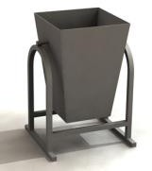 | Производители компания ООО  «КСИЛ-Югра»  или аналог | 5 000,00
2 |  | Урна 2 | 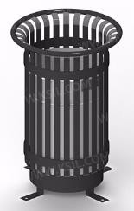 | Производители компания ООО  «КСИЛ-Югра»  или аналог | 9 000,00
3 |  | Урна 3 | 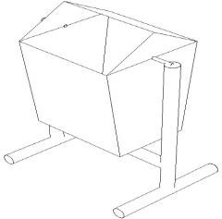 | Производители ООО «Конус» или аналог | 5 000,00
Скамья
4 |  | Скамья 1 | 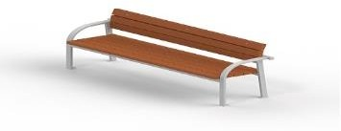 | Производители  компания ООО  «КСИЛ-Югра»  или аналог | 12 000,00
5 |  | Скамья 2 | 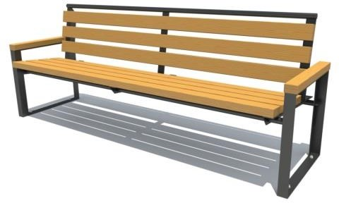 | Производители  ООО «Конус» или аналог | 15 000,00
6 |  | Скамья 3 | 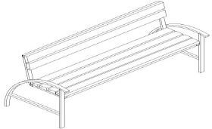 | Производители  ООО «Конус» или аналог | 12 000,00
7 |  | Лавка 4 | 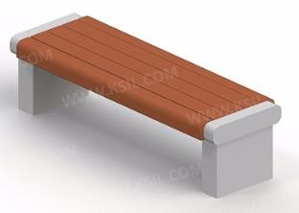 | Производители  компания ООО  «КСИЛ-Югра»  или аналог | 20 000,00
8 |  | Лавка 5 | 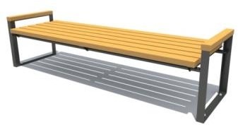 | Производители  ООО «Конус» или аналог | 12 000,00
9 |  | Лавка 6 | 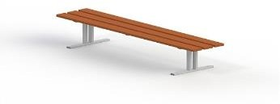 | Производители  компания ООО  «КСИЛ-Югра»  или аналог | 8 000,00
10 |  | Лавка 7 | 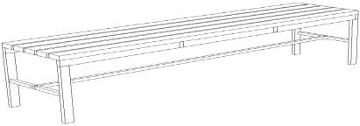 | Производители  ООО «Конус» или аналог | 8 000,00
Опоры освещения
11 |  | Уличный фонарь 1 | 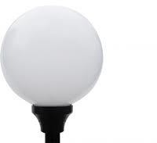 | Индивидуального изготовления | 10 000,00
12 |  | Уличный  фонарь 2 | 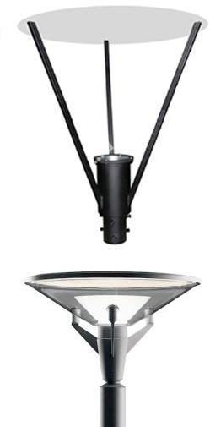 | Индивидуального изготовления | 18 000,00
13 |  | Уличный  фонарь 3 |  | Индивидуального изготовления | 18 000,00
14 |  | Уличный  фонарь 4 | 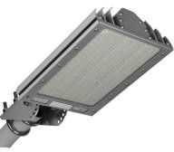 | Индивидуального изготовления | 150 000,00
15 |  | Уличный  фонарь 5 | 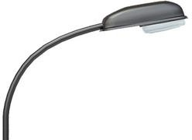 | Индивидуального изготовления | 180 000,00
Элементы благоустройства, входящие в дополнительный перечень работ
Беседки
16 |  | Беседка 1 | 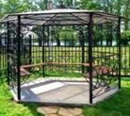 | Производители  компания ООО  «КСИЛ-Югра»  или аналог | 106 000,00
17 |  | Беседка 2 | 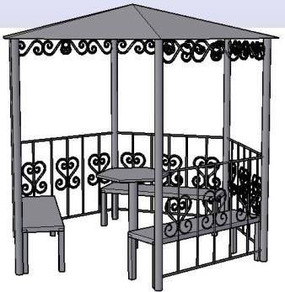 | Производители  ООО «Конус» или аналог | 110 000,00
18 |  | Беседка 3 | 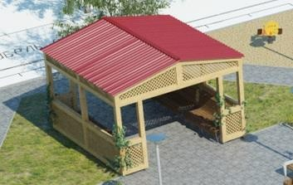 | Индивидуального изготовления | 100 000,00
Стол со скамьей для зоны отдыха
19 |  | Стол со  скамьями без навеса | 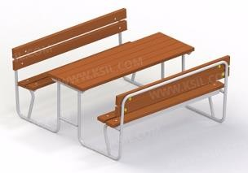 | Производители  компания ООО  «КСИЛ-Югра»  или аналог | 30 000,00
Велопарковка
20 |  | Велопарковка  1 | 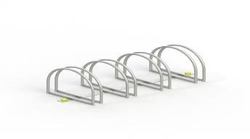 | Производители  компания ООО  «КСИЛ-Югра»  или аналог | 30 000,00
21 |  | Велопарковка 2 | 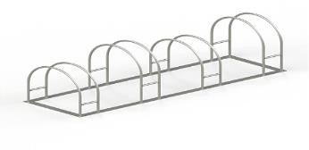 | Производители компания ООО  «КСИЛ-Югра»  или аналог | 18 000,00
Элементы благоустройства детских игровых площадок
22 |  | Качели | 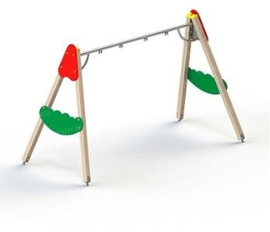 | Производители  компания ООО  «КСИЛ-Югра»  или аналог | 25 000,00
23 |  | Сиденье для качелей возрастная группа 1-3 лет | 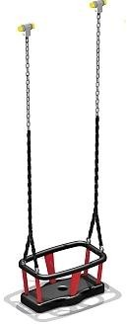 | Производители компания ООО  «КСИЛ-Югра»  или аналог | 15 000,00
24 |  | Сиденье для  качелей возрастная группа 3-12 лет | 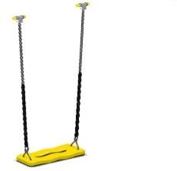 | Производители  компания ООО  «КСИЛ-Югра»  или аналог | 10 000,00
25 |  | Диван-качели | 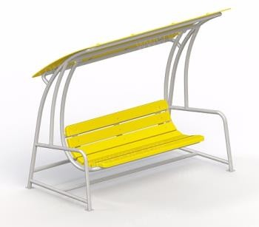 | Индивидуального изготовления | 45 000,00
26 |  | Скамейка  детская "Крокодил" | 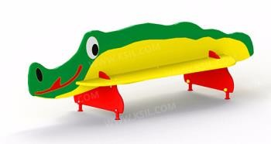 | Производители  компания ООО  «КСИЛ-Югра»  или аналог | 15 000,00
27 |  | Скамейка  детская "Улитка" | 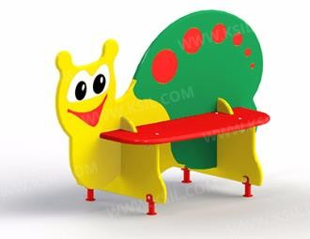 | Производители  компания ООО  «КСИЛ-Югра»  или аналог | 16 000,00
28 |  | Карусель 1 | 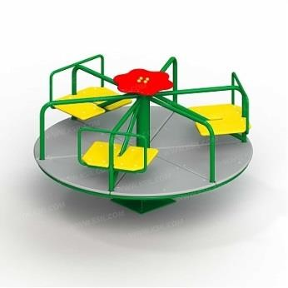 | Производители  компания ООО  «КСИЛ-Югра»  или аналог | 40 000,00
29 |  | Карусель 2 | 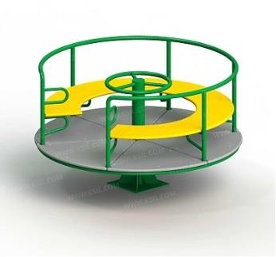 | Производители компания ООО  «КСИЛ-Югра»  или аналог | 40 000,00
30 |  | Качалка-  балансир малая | 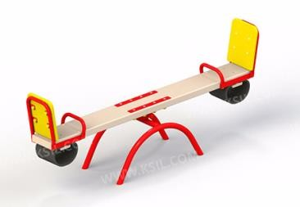 | Производители  компания ООО  «КСИЛ-Югра»  или аналог | 15 000,00
31 |  | Качалка-  балансир большая | 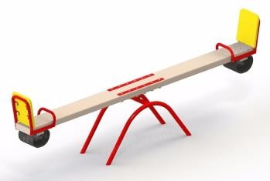 | Производители  компания ООО  «КСИЛ-Югра»  или аналог | 20 000,00
32 |  | Качалка на  пружине "Вертолетик" | 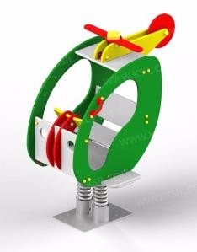 | Производители  компания ООО  «КСИЛ-Югра»  или аналог | 40 000,00
33 |  | Песочница 1 | 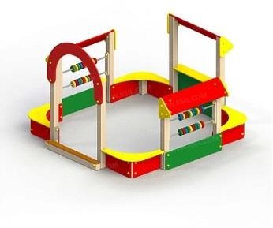 | Производители  компания ООО  «КСИЛ-Югра»  или аналог | 65 000,00
34 |  | Песочница 2 | 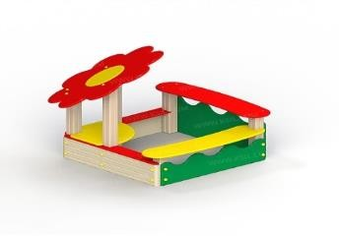 | Производители  компания ООО  «КСИЛ-Югра»  или аналог | 30 000,00
35 |  | Горка «Мини» | 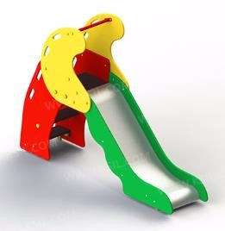 | Производители  компания ООО  «КСИЛ-Югра»  или аналог | 45 000,00
Детские игровые комплексы
36 |  | ДИК 1  возрастная группа  4-7 лет | 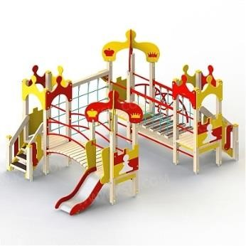 | Производители  компания ООО  «КСИЛ-Югра»  или аналог | 300 000,00
37 |  | ДИК 2  возрастная группа  4-7 лет | 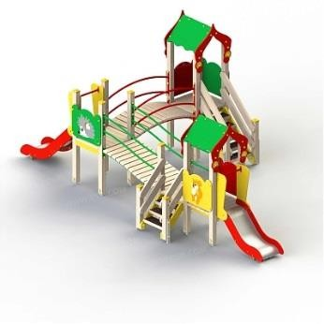 | Производители  компания ООО  «КСИЛ-Югра»  или аналог | 220 000,00
38 |  | ДИК 3  возрастная группа  6-12 лет | 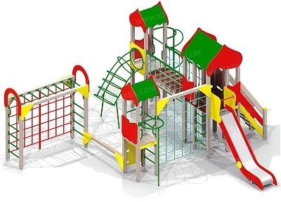 | Производители  компания ООО  «КСИЛ-Югра»  или аналог | 330 000,00
39 |  | ДИК 4  возрастная группа  6-12 лет | 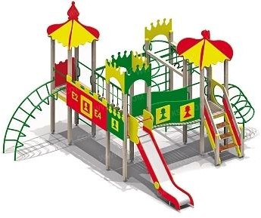 | Производители  компания ООО  «КСИЛ-Югра»  или аналог | 320 000,00
40 |  | ДИК 5 | 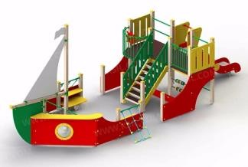 | Производители  компания ООО  «КСИЛ-Югра»  или аналог | 270 000,00
41 |  | ДИК 6 | 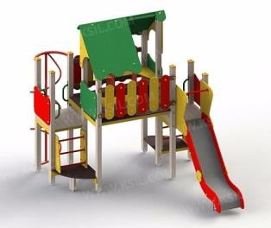 | Производители  компания ООО  «КСИЛ-Югра»  или аналог | 210 000,00
Элементы спортивных площадок
42 |  | Детский  спортивный комплекс 1 | 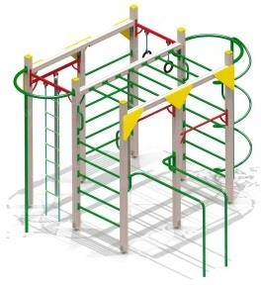 | Производители  компания ООО  «КСИЛ-Югра»  или аналог | 120 000,00
43 |  | Детский  спортивный комплекс 2 | 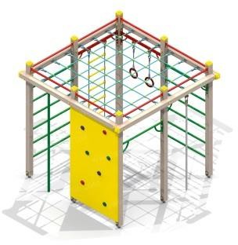 | Производители  компания ООО  «КСИЛ-Югра»  или аналог | 120 000,00
44 |  | Брусья  параллельные | 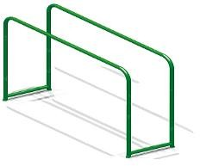 | Производители  компания ООО  «КСИЛ-Югра»  или аналог | 15 000,00
45 |  | Ограждение спортивных площадок | 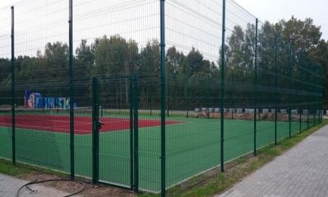 | По типу ограждения  «Fensys» или аналог | 1 панель=6 000,00
Элементы ограждения дворовых территорий
46 |  | Ограждение 1 |  | Производители  ООО «Конус» или аналог | 6 000,00
47 |  | Ограждение 2 |  | Производители  ООО «Конус» или аналог | 6 000,00

